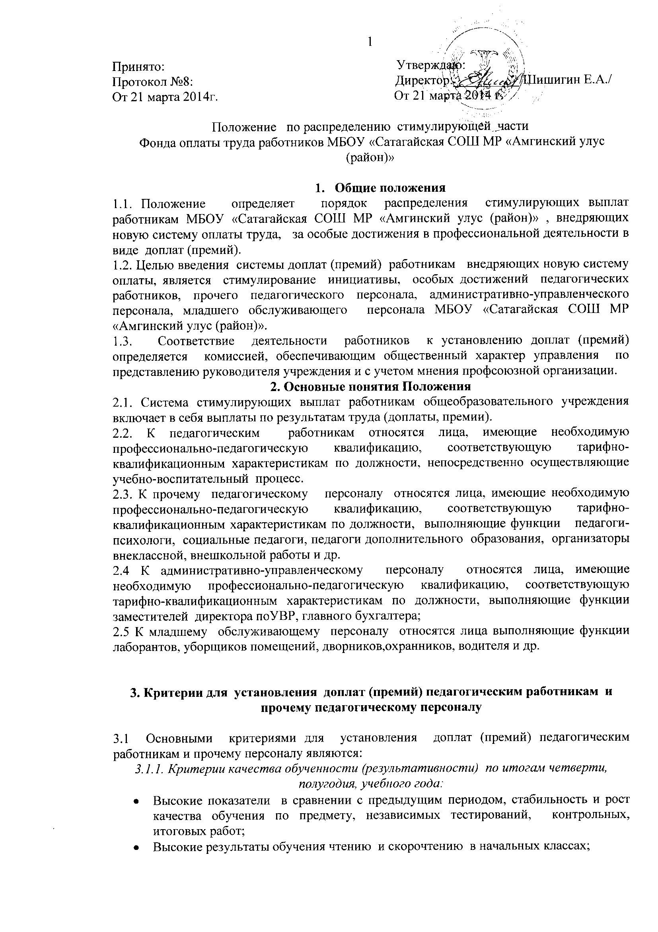
- Удельный вес выпускников 11–х классов, сдававших итоговую аттестацию в форме ЕГЭ по профильным предметам, набравших высокий балл по ЕГЭ;
- Удельный вес выпускников 9–х классов, сдававших итоговую аттестацию в новой форме по профильным предметам, набравшие высокий балл;
- Наличие призёров городских, региональных и общероссийских, международных предметных олимпиад в общей численности от обучающихся (в классе, по предмету, в параллели, в школе);
- Участие обучающихся в городских, региональных, общероссийских, международных научно-практических конференциях от числа обучающихся в классе, по предмету, в параллели, в школе);

3.1.2 Профессиональная компетентность:
- Ведение работы в условиях проведения объявленного эксперимента в рамках выполнения федеральных, региональных и иных утвержденных программ;
- Периодическое повышение квалификации не реже 1 раза в пять лет, профессиональная переподготовка, обучение в аспирантуре, наличие учёной степени;
- Внедрение и использование новых педагогических, информационных технологий, авторских программ в образовательном процессе;
- Активное использование здоровьесберегающих технологий в образовательном процессе, отсутствие отрицательной динамики состояния здоровья обучающихся;
- Постоянное участие в обобщении и распространении педагогического опыта через городские, региональные, российские педагогические чтения, научно-практические конференции, профессиональные конкурсы, творческие мастерские, круглые столы и т.п.;
- Участие учителя в общественной работе образовательного учреждения, эффективное решение образовательно-воспитательных задач с привлечением органов самоуправления класса, образовательного учреждения, педагогического сообщества;
- Высокий уровень исполнительской дисциплины, отсутствие дисциплинарных взысканий и административных наказаний;

3.1.3. Критерии интеграции и социализации обучающихся в том числе детей с ограниченными возможностями здоровья):
- Стабильное сохранение контингента обучающихся;
- Количество выпускников 11 –х классов, поступивших в высшие и средне-специальные учебные заведения;

- Выравнивание и коррекция знаний педагогически запущенных обучающихся, обучающихся с ограниченными возможностями здоровья, вовлечение данной категории обучающихся в общественно-полезную деятельность;

3.1.4. Критерии удовлетворённости заказчиков образовательных услуг:
- Позитивное отношение родительской общественности, выпускников, местного сообщества;

2.6 Критерии социальной правовой защиты обучающихся:
- Обеспечение и создание безопасных условий обучения;

4.Критерии для установления доплат (премий) административно-управленческому персоналу

4.1.Обеспечение своевременного выполнения текущего и перспективного планирования общеобразовательного учреждения;
4.2.Высокое качество подготовки и исполнения административно-управленческих решений, распорядительных документов, локальных актов;
4.3.Высокая координация работы учителей, воспитателей, других педагогических работников во выполнению учебных программ, планов, качественная разработка и исполнение необходимой учебно-методической документации;
4.4.Организация стабильного повышения профессионального мастерства педагогических работников, квалификационного уровня;
4.5.Своевременный и высокий уровень контроля за всеобучем, качеством образовательного и воспитательного процесса, объективное оценивание результатов образовательной подготовки обучающихся;
4.6.Высокий образовательный уровень педагогического персонала, стабильное повышение профессиональной квалификации;
4.7.Высокие показатели работы методических объединений общеобразовательного учреждения, результативное участие в муниципальных, республиканских, региональных и российских мероприятиях;
4.8.Постоянное активное, результативное участие общеобразовательного учреждения в муниципальных, республиканских, региональных, российских конкурсах, смотрах, научно-практических конференциях, фестивалях;
4.9.Количество выпускников 11 –х классов поступивших в высшие и средне-специальные учебные заведения;
4.10.Выравнивание и коррекция знаний педагогически запущенных обучающихся, обучающихся с ограниченными возможностями здоровья, вовлечение данной категории обучающихся в общественно-полезную деятельность;
4.11.Постоянное активное внедрение и использование современных образовательных технологий, в том числе информационно-коммуникационных в деятельности общеобразовательного учреждения, в том числе в учебно- образовательном процессе, (использование электронных программ, локальной сети учреждения для административно-хозяйственной деятельности, учебно-воспитательной деятельности, интегрированных уроков, создания электронных пособий);
4.12. Создание и совершенствование необходимых условий безопасности для жизни и здоровья всех участников образовательного процесса, своевременное выполнение;
4.13. Создание благоприятных условия для сохранения и обеспечения здоровьесберегающих технологий в учебно-воспитательном процессе, совершенствование медицинского обслуживания обучающихся и персонала;
4.14. Использование в работе формы публичной отчётности о своей деятельности и деятельности общеобразовательного учреждения не реже одного раза в течение учебного года;
4.15. Высокий уровень исполнительской дисциплины, отсутствие дисциплинарных взысканий и административных наказаний;

5.Критерии для установления доплат (премий) младшему обслуживающему персоналу
5.1 Сохранение и обеспечение условий безопасности для жизни и здоровья всех участников образовательного процесса, формирование культуры безопасности в образовательной среде и социуме;
5.2. Наличие , обеспечение сохранности и содержание в образцовом порядке оснащения мастерских, учебных лабораторий, кабинетов, библиотек, методических кабинетов;
5.3. Содержание общеобразовательного учреждения в образцовом состоянии, (порядке);
5.4. Активное участие в благоустройстве, озеленении, уборке территории общеобразовательного учреждения, создание отличных от других особенностей ландшафтного дизайна кабинетов, помещений, учреждения;
5.5. Обеспечение санитарно-гигиенических условий в помещениях школы;
5.6. Высокий уровень исполнительской дисциплины, отсутствие дисциплинарных взысканий и административных наказаний;

6. Порядок установления доплат (премий)

6.1 Стимулирующая часть фонда оплаты труда на уровне общеобразовательных учреждений распределяется следующим образом:
- 5% составляет фонд директора, используемый на премирование особо отличившихся работников при выполнении срочных, важных, неотложных работ, а также юбиляров, неработающих в школе пенсионеров, оказание материальной помощи. Выплаты из фонда директора производятся по мере необходимости. Директор согласует с председателем профкома кандидатуры и размер выплат, осуществляемых из фонда директора;
-95 % фонд, который распределяет Управляющий Совет или орган, обеспечивающий государственно-общественное управление общеобразовательным учреждением.
6.2 Источниками формирования фонда стимулирования являются6 фиксированная стимулирующая часть фонда оплаты труда, экономия фонда оплаты труда, неиспользованный премиальный фонд предыдущего премиального периода, средства, высвобождаемые в результате оптимизации штатного расписания, привлечённые внебюджетные средства.
6.3 Распределение выплат по результатам труда стимулирующей части ФОТ производится органом, обеспечивающим государственно-общественный характер управления общеобразовательным учреждением, по представлению руководителя учреждения и с учетом мнения профсоюзной организации.
6.5 Управляющий Совет или орган, обеспечивающий государственно-общественное управление общеобразовательным учреждением разрабатывает и утверждает локальный акт о распределении стимулирующей части фонда.
6.4. Размеры, порядок и условия осуществления стимулирующих выплат определяются в локальных правовых актах общеобразовательного учреждения и (или) в коллективных договорах.

